Отчёт
о проведении месячника по
военно – патриотическому воспитанию школьников
в МБОУ ООШ ст.Ново-Осетинской

( 8.02 - 29.02. 2016 год)

Одной из главных целей в воспитательной деятельности нашей школы является воспитание гражданско-патриотических качеств у школьников. Для реализации этой цели систематически организуются мероприятия, несущие гражданскую и военно-патриотическую направленность. Школа разработала план месячника по военно-патриотическому воспитанию школьников, направленный на формирование у подрастающего поколения любви к своей Родине, Отчему дому. План мероприятий предусматривал решение следующих задач:
- формировать эмоционально-волевые качества гражданина - патриота России;
- создание условий для духовного и физического развития, повышение уровня физической подготовки подростков и юношей;
- воспитывать стремление к сохранению и преумножению военного, исторического и культурного наследия;
- сохранение и передача героического наследия от старшего поколения к младшему, осознание глубинных связей поколений.
Месячник военно-патриотического воспитания в школе, посвященный Дню защитников Отечества и проводимый в нашей школе ежегодно, ориентирован на учащихся 1-9 классов. Месячник проводился с 8.02.16. по 29.02.16г. Он прошел насыщенно, разнообразно. Месячник включил в себя тематическую выставку-представление в школьной библиотеке под названием ««Защитники земли родной!»», соревнования, концертную программу, конкурс-представление рисунков, военно - спортивную игру «Вперёд, мальчишки!»

Все эти мероприятия очень важны для поколения, не знавшего войны, каждое соприкосновение с живой историей, каждый рассказ о славных страницах нашего государства наполнен особым смыслом, что во многом способствует гражданскому и нравственному становлению личности.
8 февраля 2016 года состоялось торжественное открытие Месячника, был вывешен план проведения месячника. Так в школе начался месячник военно-патриотического воспитания.

№ | Мероприятие | Класс | Фотоотчёт
1 | С 11по 18 февраля учителем истории Бадриевой Ф.К. была проведена викторина «Святое дело – Родине служить» | 5-9
2 | Конкурс рисунков на тему : « Я славлю армию свою» | 1-7 | 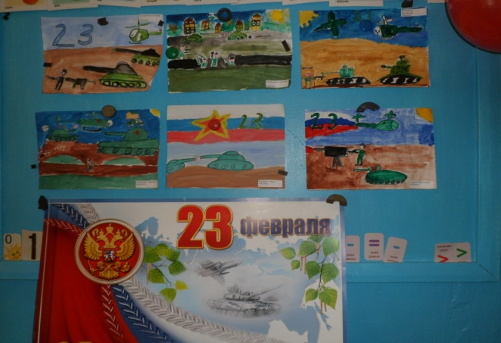
3. | Весёлые старты «Из чего же сделаны наши мальчишки» | 1-4
4 | Военно-спортивная игра «Вперёд, мальчишки!» | 5-9 | 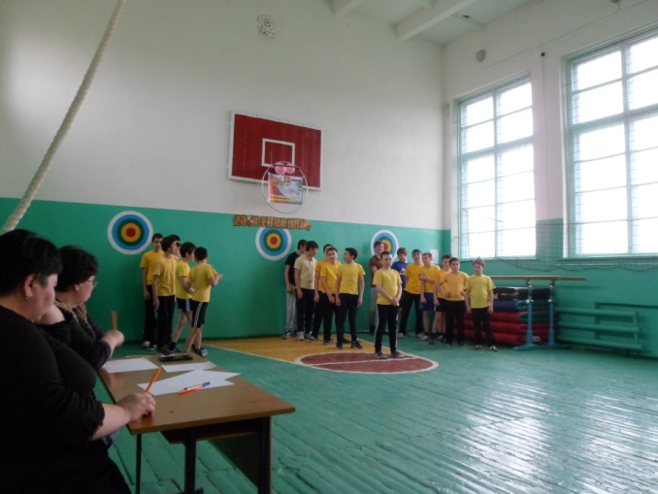  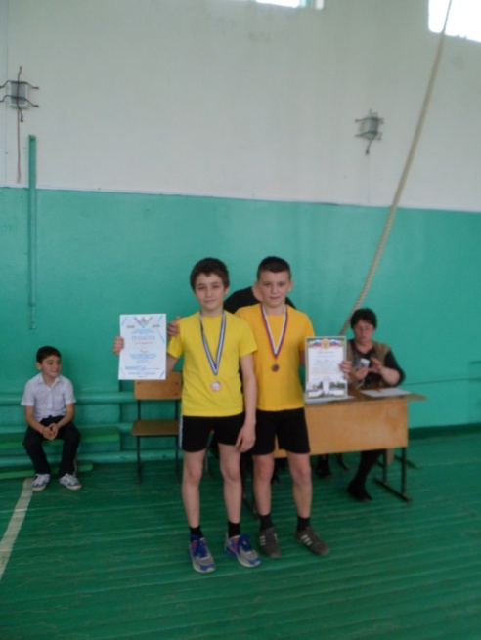
5 | Праздничная линейка «Примите наши поздравления!» | 1-9
6 | Проведение классных часов, уроков Мужества:  Проведение классных часов, уроков Мужества:  19 февраля в 1 классе прошёл праздник, посвящённый Дню защитника Отечества. Ребята познакомились с историей праздника, с великими полководцами разных времён, послушали песни о нашей армии. Потом прозвучали поздравления папам. Девочки поздравили мальчиков – будущих защитников Родины. Во второй части праздника прошли соревнования «А ну – ка, мальчики». В конкурсах мальчики проявили свою силу, сообразительность, знания, смекалку. | 1-9  1 кл | 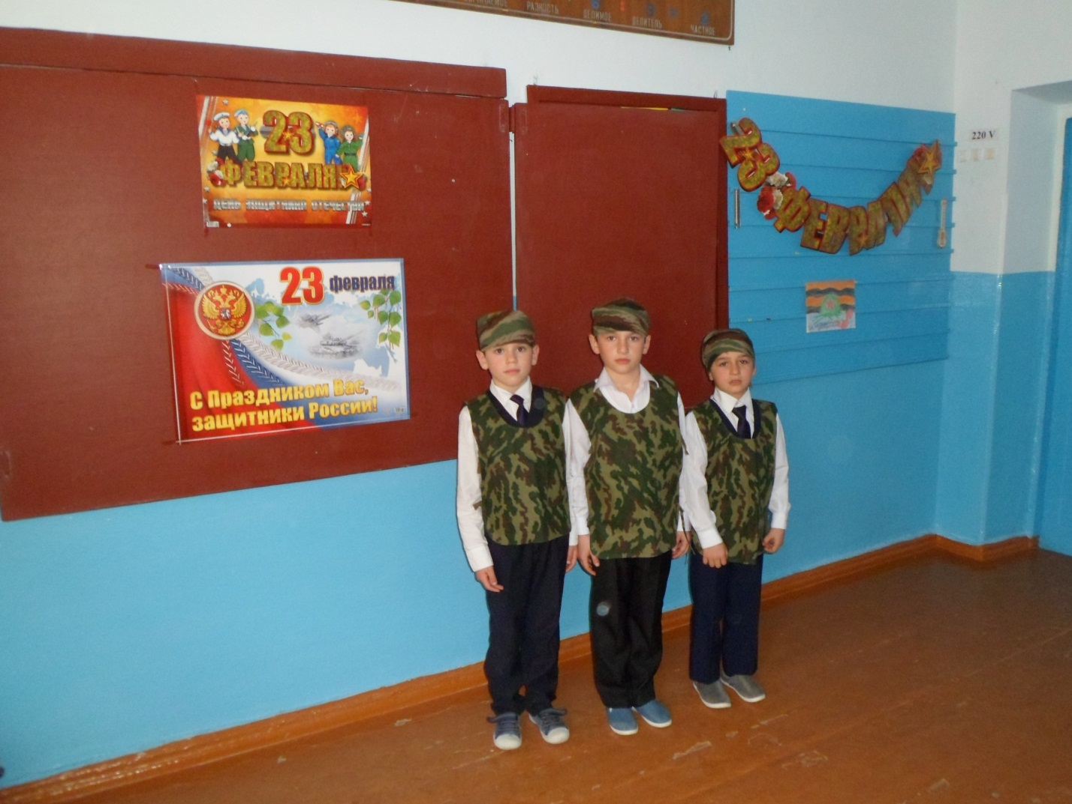
 | В 3 классе классный руководитель Юсупова Л.В . провела беседу  08/02 -«Россия родина моя»,  15/02- «Российский флаг и герб»,"  22/02 Славим защитников Отечества» . На классном часе дети посмотрели презентацию к 23 февраля. Узнали, какими были защитники страны, как были одеты в разные времена, называли имена полководцев, маршалов, генералов. Дети разгадывали загадки, отвечали на вопросы викторины , участвовали в Блиц- турнире, слушали стихи о защитниках Родины. Девочки к празднику преподнесли мальчикам подарки - светодиодные фонарики, а мальчики обещали девочкам их защищать, уступать им дорогу и никогда их не обижать. | 3 кл | 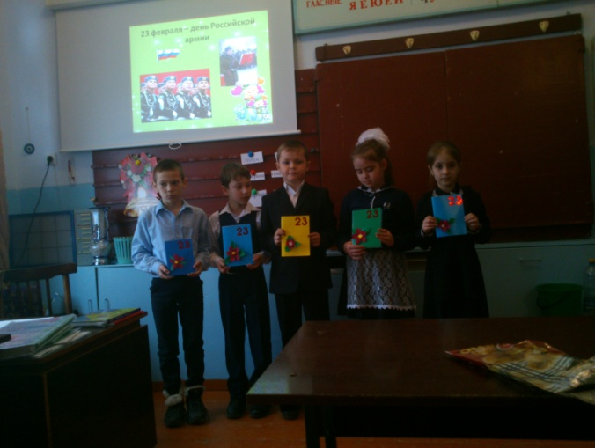  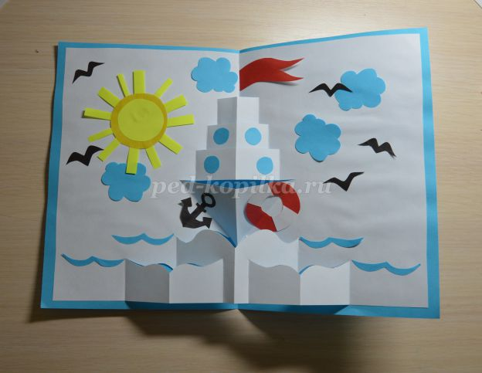
 | В 4 классе была проведена конкурсно-игровая программа «Я бы в армию пошёл», где ребята проявили свой ум острый, смекалку и ловкость, читали стихи, пели песни. | 4кл. | 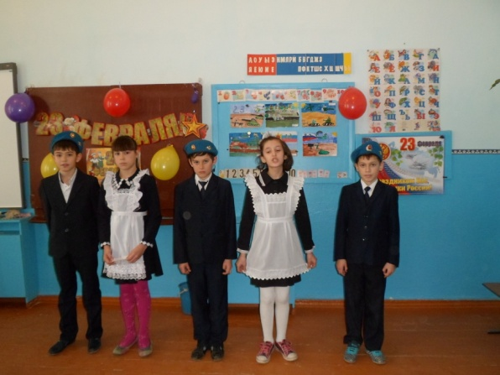  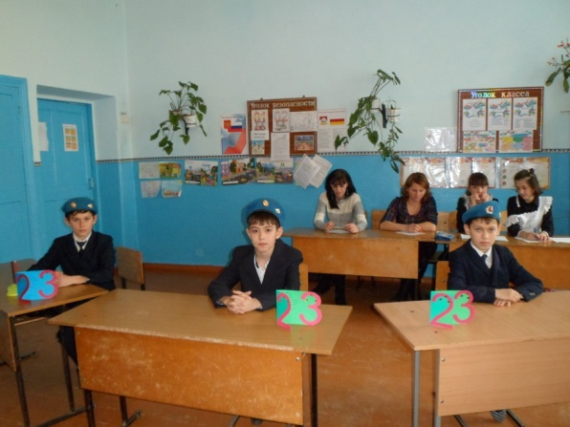
 | В рамках месячника по военно-патриотическому воспитанию в 6 классе был проведен Урок мужества «Эхо Чечни будет долгим укором звучать…»  Целью классного часа было: сформировать представление о долге, чести, ответственности, нравственности.  Задачи: 1) познакомить с героическими и трагическими страницами истории Отечества;  2) воспитывать уважение молодёжи к подвигам военнослужащих, защитников Отечества, осознание необходимости увековечения памяти павших героев;  3) способствовать формированию у молодёжи готовности к защите Родины.  На классном часе была просмотрена презентация, прослушаны видеоролики с песнями «Я служу России» в исполнении Алексея Хворостяна и «Помяните меня» в исполнении Андрея Кримнюка, изучен материал о герое Чеченской войны, нашем односельчанине Андрееве А.М. | 6 кл. | 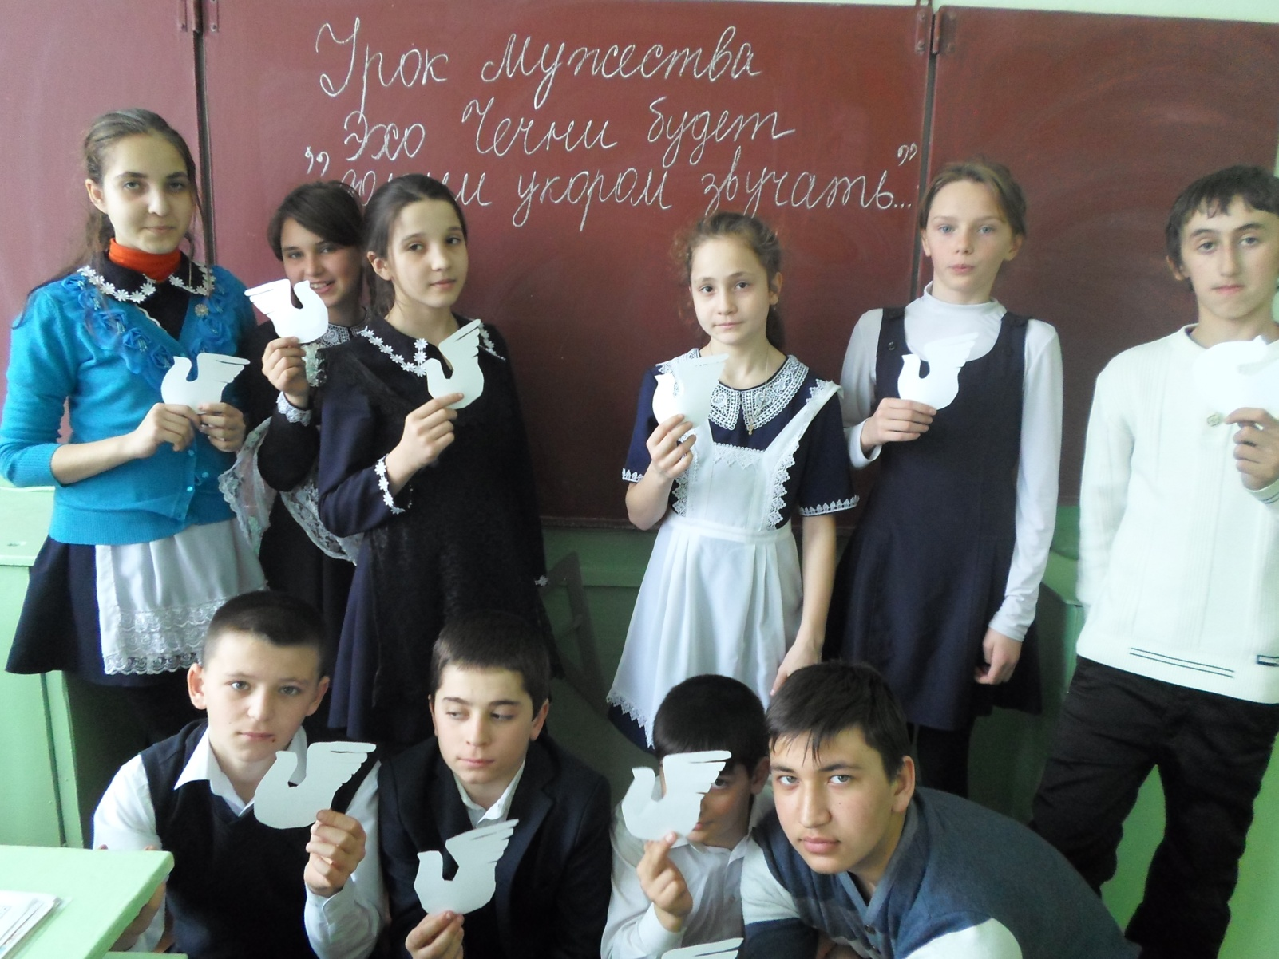  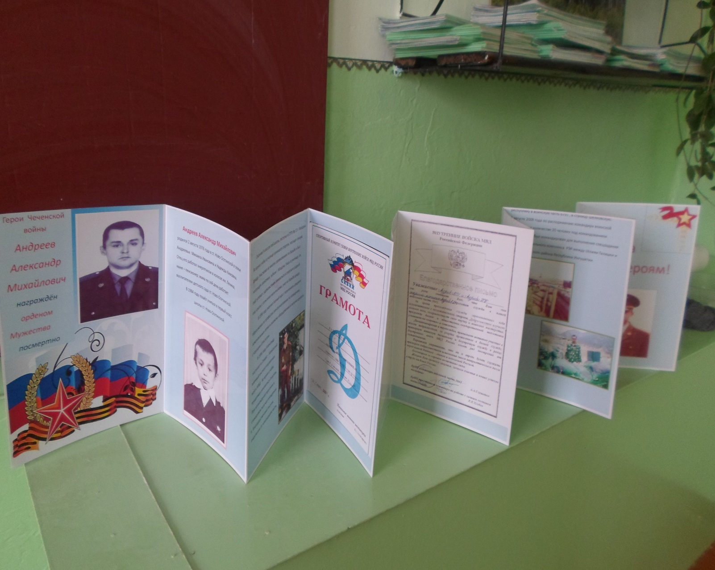
 | В 7 классе был проведён классный час на тему" Сталинградская битва".  Целью данного классного часа было : расширить знания о Сталинградской битве и о её значении в ходе Великой Отечественной войны, о героическом прошлом защитников Сталинграда, пополнить знания об истории нашей Родины; показать героизм и мужество защитников Сталинграда; формировать чувство патриотизма, любви к Родине, чувство гордости за свою страну на примере героических поступков людей в военное время. | 7 кл.
 | 19 февраля 2016 г в 8 классе был проведён классный час ко Дню Защитника Отечества по теме «Защитники Отечества»  Цели : формировать положительную нравственную оценку подвига во имя Родины, позитивное отношение к героическому прошлому России.  воспитывать у детей уважительное отношение к истории своей страны и своего народа.  побуждать детей к изучению военной истории России, к участию в патриотических акциях и мероприятиях.  воспитывать у учащихся любовь к Родине, уважение к её защитникам, стремление служить Отечеству; воспитание чувства дружбы, товарищества.  На мероприятии дети вспомнили основные исторические события, происходившие в нашей стране, начиная с Древней Руси и заканчивая нынешним временем; вспомнили имена защитников Отечества, которые на протяжении многих веков, не жалея своей жизни, отстаивали независимость нашей страны. Ребята рассказывали и о былинных богатырях, о Суворове и Кутузове, об Иване Сусанине и Петре I, о Жукове и Рокоссовском. Беседа с обучающимися сопровождалась показом презентации | 8 кл
 | В 9 классе прошёл классный час «23 февраля –День защитника Отечества»  Цели и задачи :  развитие нравственно-патриотического воспитания школьников;  воспитание любви и уважения к своему народу, истории страны, бережного отношения к ветеранам и воинам-интернационалистам;  привитие священного чувства любви к своей Родине, постоянной готовности к ее защите;показать воинскую доблесть, несгибаемое мужество и стойкость русского народа | 9 кл
7. | Есть такая профессия - Родину защищать» (встречи с офицерами армии, ветеранами войны, воинами-афганцами) | 1-9 | В проекте

Закончился месячник гражданско-патриотического воспитания общешкольной линейкой, которая является своеобразным итогом всей проделанной работы. Все дети , которые заняли призовые места отмечены грамотами
Прошедший месячник способствовал формированию патриотизма и активной гражданской позиции учащихся, сплочению классных коллективов, помог выявить лидерские качества ребят, месячник по военно-патриотическому воспитанию затронул каждого ученика нашей школы, напомнил детям о смысле слов «РОДИНА», «ОТЕЧЕСТВО», «ЗАЩИТНИК». Ведь задача школы - не только дать детям знания, но и воспитать в них глубокое убеждение, что они, являясь гражданами своей страны, должны уметь защищать Отечество и демократические завоевания, любить родину, стать подлинными ее патриотами.

Педагог –организатор: Мещерякова В.Н.

